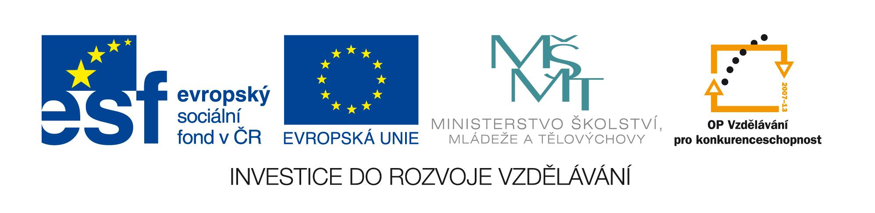

OZNÁMENÍ O ZRUŠENÍ NADLIMITNÍ VEŘEJNÉ ZAKÁZKY

Zadavatel: Národní institut dětí a mládeže Ministerstva školství, mládeže a tělovýchovy
se sídlem Sámova 3, 101 00 Praha 10
IČ: 00022217
zastoupený Mgr. Jiřím Veverkou, ředitelem

Název zakázky: Tvorba a ověření vzdělávacích programů v oblasti uznávání neformálního vzdělávání

Předpokládaná hodnota zakázky: 8 400 000,-- Kč bez DPH
Evidenční číslo IS VZ US: 60047311
Evidenční číslo MŠMT odbor CERA: 46/10/42

Veřejná zakázka byla rozdělena na 24 částí. Ke zrušení zakázky došlo v částech 3, 4, 8, 10, 14, 19.

Oznámení o zrušení nadlimitní veřejné zakázce je uveřejněno na webových stránkách IS VZ US http://www.isvzus.cz/usisvz/usisvz01029Prepare.do?znackaForm=6004731151001.

Veřejná zakázka je pro projekt IPn Klíče pro život – Rozvoj klíčových kompetencí v zájmovém a neformálním vzdělávání, CZ.1.07/4.1.00/06.0011.

